
I МЕЖДУНАРОДНА НАУЧНА КОНФЕРЕНЦИЯ
„Бесарабски и банатски българи в историческия и съвременен контекст:
език, културна памет, идентичност“
София, 23 – 25 октомври 2026 г.,
Софийски университет „Св. Климент Охридски“, Заседателна зала 1

П Р О Г Р А М А
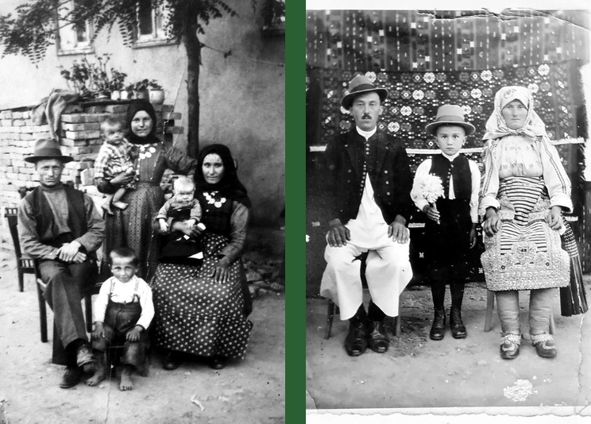
INTERNATIONAL SCIENTIFIC CONFERENCE
„Bessarabian and Banat Bulgarians in Historical and Contemporary Context: Language, Cultural Memory, Identity“
Sofia, 23 – 25 October 2026,
Hall 1, Sofia University "St. Kliment Ohridski"
P R O G R A M M E
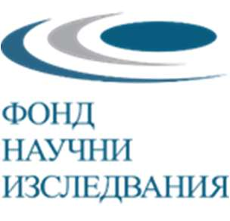 | 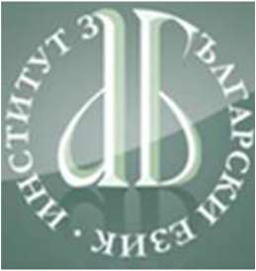 | 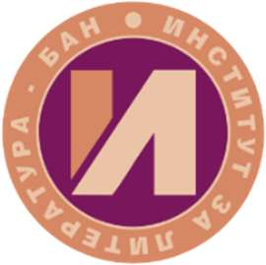 | 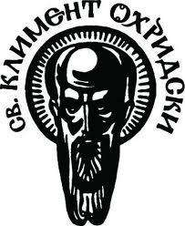
С финансовата подкрепа на Фонд „Научни изследвания“ по договор № КП-06-М 100/1 от 10.12.2025 г.
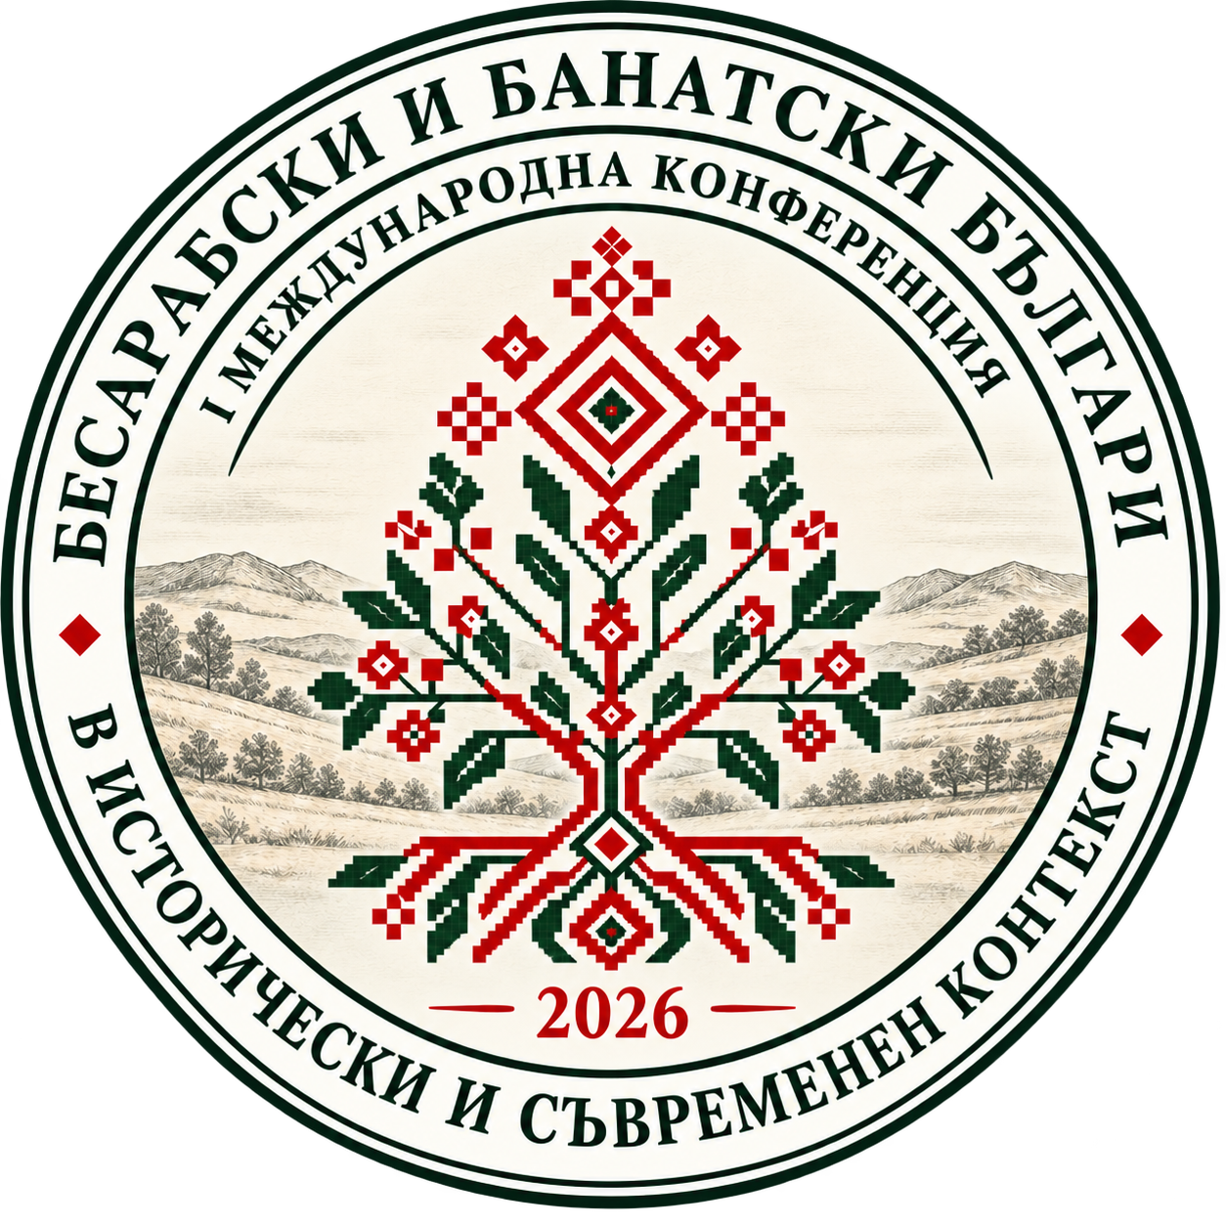
Да върнем цвета на миналото / Let us bring back the colour of the past
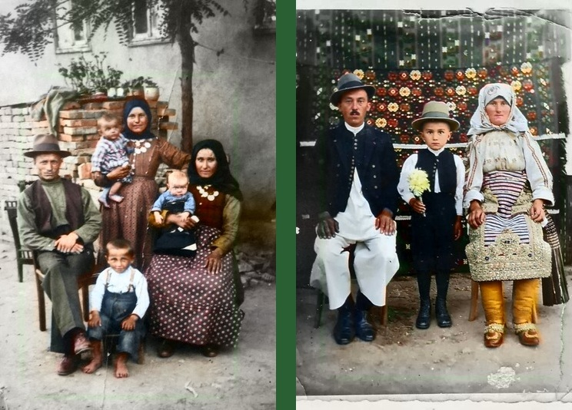
Бесарабски и банатски българи, началото на XX век
Bessarabian and Banat Bulgarians, early 20th century

С финансовата подкрепа на Фонд „Научни изследвания“ по договор № КП-06-М 100/1 от 10.12.2025 г.

23 ОКТОМВРИ 2026 Г. (петък)
Зала 1, Софийски университет „Св. Климент Охридски“
23 OCTOBER 2026 (Friday)
Hall 1, Sofia University "St. Kliment Ohridski"

8:30 – 9:00 Регистрация на участниците / Registration of participants
9:00 – 10:00 ОФИЦИАЛНО ОТКРИВАНЕ. ПРИВЕТСТВИЯ
Official opening of the conference. Welcome addresses
СЕКЦИЯ „Българските исторически общности в глобален контекст“
SECTION „Bulgarian Historical Communities in a Global Context“
10:00 – 11:00
Модератор: гл. ас. д-р Татяна Брага / Moderator: Assist. Prof. Dr. Tatyana Braga
10:00 – 10:15 МАРГАРЕТ ДИМИТРОВА (Софийски университет „Св. Климент Охридски“) – Башкьоският препис на „История славянобългарска“ / Baskoy Copy of "Istoriya slavenobolgarskaya"
10:15 – 10:30 КРИСТИНА МЕНХАРТ (Будапещенски университет „Л. Йотвьош“, Унгария) – Българската православна църковна община в Унгария – историческа роля и съвременни перспективи / The Bulgarian Orthodox Church Community in Hungary – Historical Role and Contemporary Perspectives
10:30 – 10:45 МАРІЯ БРУС (Карпатський національний університет імені Василя Стефаника, Івано-Франківськ, Украйна) – Болгарсько-українські мовні зв'язки: від зародження писемності до виникнення перших перекладних творів / Bulgarian-Ukrainian Language Contacts: From the Emergence of Literacy to the First Translated Works
10:45 – 11:00 NICOLAE MARKOV (Biblioteca Județeană Timiș / Timiș County Library, Romania) – Съдбата на модошките българи: от миграция до интеграция / The Fate of the Bulgarians of Modoș: From Migration to Integration
11:00 – 11:15 Дискусия / Discussion
11:15 – 11:45 Кафе пауза / Coffee break
СЕКЦИЯ „Бесарабия и Банат: миграция и общностна идентичност“
SECTION „Bessarabia and Banat: Migration and Community Identity“
11:45 – 12:45
Модератор: д-р Светлана Караджова / Moderator: Dr. Svetlana Karadzhova
11:45 – 12:00 IANCU-CONSTANTIN BERCEANU (The Association for Banat Culture, Romania) – Topophilia and Identity Preservation - Case Study of Catholic Bulgarians from Banat / Топофилия и съхраняване на идентичността – казус на българите католици от Банат
12:00 – 12:15 ЙОВКА ТИШЕВА, МАРИНА ДЖОНОВА (Софийски университет „Св. Климент Охридски“) – Българският езиков остров в Сръбски Банат – устойчивост и езикови иновации / Bulgarian Language Island in Serbian Banat – Sustainability and Linguistic Innovations
12:15 – 12:30 АЛЛА РОМАНЧЕНКО, ДАРИНА СТОЯНОВА (Одески национален университет „И. И. Мечников“, Украйна) – Мова як маркер етнічної ідентичності: лінгводидактичні механізми збереження спадкоємності в умовах діаспори / Language as a Marker of Ethnic Identity: Linguodidactic Mechanisms for Preserving Continuity in the Conditions of Diaspora
12:30 – 12:45 BONO CUCALAN (Primaria Dudestii Vechi / кмет на община Дудещи Веки, Румъния) – Устойчиво развитие и съхранение на идентичността в глобалния свят: икономически нововъведения и европейски проекти в Дудещи Веки (Румънски Банат) / Sustainable Development and Identity Preservation in a Globalized World: Economic Innovations and European Projects in Dudeștii Vechi (Romanian Banat)
12:45 – 13:00 Дискусия / Discussion
13:00 – 14:00 Обедна почивка / Lunch break
СЕКЦИЯ „История, книжнина и народна памет на българите“
SECTION „History, Written Heritage and Popular Memory of the Bulgarians“
14:00 – 14:45
Модератор: проф. д-р Андрей Бояджиев / Moderator: Prof. Dr. Andrey Boyadzhiev
14:00 – 14:15 НИКОЛЕТА ЧОКАНИ (Радио Тимишоара, Румъния) – Българската секция на Радио Тимишоара – пазител на общностната памет / The Bulgarian Section of Radio Timișoara – Guardian of Community Memory
14:15 – 14:30 ЕЛЕНА ВОДИНЧАР (Институт за етнология и фолклористика с Етнографски музей – БАН) – Минеят от Народно читалище „Отец Паисий – 1876“ в гр. Брезово: културна ценност и памет за българите в Бесарабия / The Menaion from the 'Otets Paisiy – 1876' Community Cultural Center (Chitalishte) in the Town of Brezovo: Cultural Value and Memory of the Bulgarians in Bessarabia
14:30 – 14:45 МАРИЯНА ЦИБРАНСКА-КОСТОВА, КАЛИНА МИЧЕВА-ПЕЙЧЕВА, MARCO SCARPA (Институт за български език – БАН; University of Messina, Италия) – Католическите мисионери като лечители в българските земи под османска власт през първата половина на XIX век / Catholic Missionaries as Healers in the Bulgarian Lands under Ottoman Rule in the First Half of the 19th Century
14:45 – 15:00 Дискусия / Discussion
15:00 – 15:20 Кафе пауза / Coffee break
СЕКЦИЯ „Бесарабия: идентичност, демография и историческа памет“
SECTION „Bessarabia: Identity, Demography and Historical Memory“
15:20 – 16:05
Модератор: д-р Николай Марков / Moderator: Dr. Nikolay Markov
15:20 – 15:35 СВЕТЛАНА КОЧ, ЮЛІЯ УЗУН (Odesa National University, Украйна) – The Identity of the Bessarabian Bulgarian Diaspora in the Context of Security Challenges and the Securitization of Border Space / Идентичността на бесарабската българска диаспора в контекста на предизвикателствата пред сигурността и секюритизацията на граничното пространство
15:35 – 15:50 АЛЕКСАНДЪР ГАНЧЕВ (Державний університет інтелектуальних технологій і зв'язку, Одеса, Украйна) – Средната брачна възраст при българите в Бесарабия през XIX – началото на XXI век: устойчивост и промяна / Average Marriage Age Among the Bulgarians in Bessarabia from the 19th to the Early 21st Century: Stability and Change
15:50 – 16:05 КАЛИНА КУНЕВА, БОЖИДАРА ДИМОВА, АНДРЕЙ БОЯДЖИЕВ (Софийски университет „Св. Климент Охридски“) – Гласник: изследователски сайт за Банат и Бесарабия / Glasnik: A Website with Research Data on Banat and Bessarabia
16:05 – 16:20 Дискусия / Discussion
16:30 – 17:30 Представяне на монография. Татяна Брага „Имената на българите в Болградско (Южна Бесарабия). Част I. Идентичността на бесарабските българи между езика, историята и миграцията“. Книгата е подкрепена от Съвета за издателска дейност към Управителния съвет на Българската академия на науките и финансирана по Програмата за изследване на българската диаспора извън страната
Book Presentation. Tatyana Braga, The Names of the Bulgarians in the Bolgrad Region (Southern Bessarabia). Part I. The Identity of the Bessarabian Bulgarians Between Language, History, and Migration. The book is supported by the Publishing Activities Council under the Governing Board of the Bulgarian Academy of Sciences and funded under the Programme for the Study of the Bulgarian Diaspora Abroad

18:00 – 18:30 Откриване на Изложба „Завръщане“ / Opening of the Exhibition “Zavrashtane” (Return)
Темата на събитието „Завръщане“ има за цел да акцентира върху идеята за завръщане към корените, както и преоткриване и затвърждаване на връзките между българите от Банат и българите от Бесарабия

The theme of the event “Zavrashtane” (Return) aims to emphasize the idea of returning to one’s roots, as well as rediscovering and strengthening the ties between the Bulgarians of Banat and the Bulgarians of Bessarabia

Иван Василчин – Стар Бешенов, Румъния / Ivan Vasilchin – Dudeștii Vechi, Romania
Мики Велчов – Тимишоара, Румъния / Miki Velchov – Timișoara, Romania
Кирил Мескин – Плевен, България / Kiril Meskin – Pleven, Bulgaria
Милкана Мескин – Плевен, България / Milkana Meskin – Pleven, Bulgaria
Нина Радованова – София, България / Nina Radovanova – Sofia, Bulgaria
Галина Синцова – София – Молдова / Galina Sintsova – Sofia – Moldova
Наталия Дарманчева – София, България / Natalia Darmancheva – Sofia, Bulgaria

18:30 – 19:30 Коктейл / Cocktail

24 ОКТОМВРИ 2026 Г. (СЪБОТА)
Зала 1, Софийски университет „Св. Климент Охридски“
24 OCTOBER 2026 (SATURDAY)
Hall 1, Sofia University "St. Kliment Ohridski"
СЕКЦИЯ „Език, литература и медии на българите католици“
SECTION „Language, Literature and Media of the Catholic Bulgarians“
9:30 – 10:15
Модератор: проф. д-р Маргарет Димитрова / Moderator: Prof. Dr. Margaret Dimitrova
9:30 – 9:45 МАГДАЛЕНА АБАДЖИЕВА, LUCA BARBIERI (Институт за български език – БАН; Opera del Vocabolario Italiano) – Българско-италианската граматика на отец Стефан Брагаля – хипотези и първоначални наблюдения / The Bulgarian-Italian Grammar of Father Stefan Bragalya: Hypotheses and Preliminary Observations
9:45 – 10:00 ЯВОР ИВАНОВ (Институт за български език – БАН; Национална библиотека „Св. св. Кирил и Методий“) – Названия за професии и длъжности в банатските разкази на Яку Ронков / Names of Professions and Positions in the Banat Stories of Yaku Ronkov
10:00 – 10:15 СВЕТЛАНА КАРАДЖОВА (Институт за литература – БАН) – Габриел Кочуба (Boris Groškva) и неговите дневници – памет в междуречието на смисъла / Gabriel Cociuba (Boris Groškva) and His Diaries: Memory in the Interstices of Meaning
10:15 – 10:30 Дискусия / Discussion
10:30 – 11:00 Кафе пауза / Coffee break
СЕКЦИЯ „Традиции, религия и културна памет“
SECTION „Traditions, Religion and Cultural Memory“
11:00 – 12:00
Модератор: хабил. доц. Кристина Менхарт / Moderator: Assoc. Prof. Krisztina Menyhart
11:00 – 11:15 ГАЛИН ГЕОРГИЕВ, МИЛЕНА МАРИНОВА (Институт за етнология и фолклористика с Етнографски музей – БАН) – Прояви на старисватството при бесарабските и банатските българи / Manifestations of the 'Old Matchmaker' (starosvatstvo) Custom among the Bessarabian and Banat Bulgarians
11:15 – 11:30 ГАЛИНА СТОЯНОВА (Одески национален университет „И. И. Мечников“, Украйна) – Архаични елементи на родилната и погребалната обредност на бесарабските българи в контекста на културната памет на диаспората / Archaic Elements of Birth and Funeral Rites among the Bessarabian Bulgarians in the Context of Diaspora Cultural Memory
11:30 – 11:45 PAVEL VELCIOV (Читалище „Яку Ронков“, Стар Бешенов, Румъния) – Комуникация чрез кулинарните традиции – българите в Банат (на основата на опита на читалището в Стар Бешенов) / Communication through Culinary Traditions – The Bulgarians in Banat (Based on the Experience of the Community Center in Dudeștii Vechi)
11:45 – 12:00 ВЛАДИСЛАВА СПАСОВА (Институт за етнология и фолклористика с Етнографски музей – БАН) – „Бесарабската амалгама“ на будителски дух и религиозна принадлежност: жизнен код за оцеляване на българската диаспора в Молдова / The 'Bessarabian Amalgam' of National-Revival Spirit and Religious Affiliation: A Vital Code for the Survival of the Bulgarian Diaspora in Moldova
12:00 – 12:30 Дискусия / Discussion
12:30 – 13:45 Обедна почивка / Lunch break
СЕКЦИЯ „Образование, езикови и културни политики“
SECTION „Education, Language and Cultural Policies“
13:45 – 14:45
Модератор: доц. д-р Светлана Георгиева / Moderator: Assoc. Prof. Dr. Svetlana Georgieva
13:45 – 14:00 НАТАЛИЯ МОСКОВЧУК (Държавен университет по интелектуални технологии и комуникации, Одеса, Украйна) – Формування комунікативної компетентності учнів початкової школи з навчанням мовами національних меншин / The Formation of Communicative Competence among Primary School Students Taught in the Languages of National Minorities
14:00 – 14:15 ВАЛЕНТИНА КОВАЛЖИУ (Университет за национално и световно стопанство, София) – Сравнителен анализ на политиките на Украйна и Молдова към българските етнически малцинства в областта на културата / Comparative Analysis of the Policies of Ukraine and Moldova towards the Bulgarian Ethnic Minorities in the Field of Culture
14:15 – 14:30 ЕВГЕНИЯ ТАРЛЕВА (Българска община в Република Молдова) – Банатските българи и българите от Молдова / The Banat Bulgarians and the Bulgarians of Moldova
14:30 – 14:45 KENTA SUGAI (Hokkaido University, Japan) – Българският като малцинствен език в публичното пространство: анализ на лингвистичния пейзаж в Република Молдова / Bulgarian as a Minority Language in Public Space: Analysis of the Linguistic Landscape in the Republic of Moldova
14:45 – 15:00 Дискусия / Discussion
15:00 – 15:20 Кафе пауза / Coffee break
СЕКЦИЯ „Ономастика, топонимия и лексика“
SECTION „Onomastics, Toponymy and Lexis“
15:20 – 16:20
Модератор: доц. д-р Галин Георгиев / Moderator: Assoc. Prof. Dr. Galin Georgiev
15:20 – 15:35 СВЕТЛАНА ГЕОРГИЕВА (Институт за български език – БАН; Одески национален университет „И. И. Мечников“, Украйна) – Мъжките лични имена в антропонимикона на село Камчик (Украйна) в светлината на езиковата археология / Male Personal Names in the Anthroponymicon of the Village of Kamchik (Ukraine) in the Light of Linguistic Archaeology
15:35 – 15:50 ОЛГА КОЛОТ (Институт за български език – БАН) – Лексика на женския обреден костюм в българския говор на с. Тернивка, Миколаивска област (Украйна) / Vocabulary of the Female Ritual Costume in the Bulgarian Dialect of the Village of Ternivka, Mykolaiv Region (Ukraine)
15:50 – 16:05 ТАТЯНА БРАГА (Институт за български език – БАН) – Имена и идентичност на бесарабските българи в Болград през XIX век (по архивни документи) / Names and Identity of the Bessarabian Bulgarians in Bolgrad in the 19th Century (Based on Archival Documents)
16:05 – 16:20 Дискусия / Discussion

25 ОКТОМВРИ 2026 Г. (НЕДЕЛЯ)
25 OCTOBER 2026 (SUNDAY)
10:00 – 10:15 Тест на връзката с онлайн участниците / Connection test with online participants
СЕКЦИЯ „Паметта на българите католици в Румъния: документи, песни и облекло“
SECTION „The Memory of the Catholic Bulgarians in Romania: Documents, Songs and Dress“

10:15 – 11:15
Модератор: проф. д-р Йовка Тишева / Moderator: Prof. Dr. Yovka Tisheva
10:15 – 10:30 GABRIELA MITU BULAREANU (независим изследовател, Румъния) – Linguistic Borrowing in Banat Bulgarian Festive Attire: A Socio-Historical Perspective / Езиково заимстване в празничното облекло на банатските българи: социоисторическа перспектива
10:30 – 10:45 MARIUS OANȚĂ (независим изследовател, Румъния) – The Bulgarian Catholic Community in Cioplea in the Memorials of Archbishop Raymund Netzhammer (19th–20th Centuries) / Българската католическа общност в Чоплеа в мемоарите на архиепископ Раймунд Нецхамер (XIX–XX век)
10:45 – 11:00 CĂTĂLIN GRIGORE (University of Bucharest, Romania) – Preserving the Pavlikean Voice: A Comparative Linguistic and Literary Analysis of Folklore across Two Eras / Съхраняване на павликянския глас: сравнителен езиков и литературен анализ на фолклора през две епохи
11:00 – 11:15 ВЕНЕТА ЯНКОВА (Букурещки университет; Кирило-Методиевски научен център – БАН) – „Които са чужденци у дома си“ (унгарски свидетелства от 1884 г. за реемиграцията на банатските българи) / 'Who Are Strangers in Their Home' (Hungarian Testimony from 1884 on the Re-emigration of the Banat Bulgarians)
11:15 – 11:30 Дискусия / Discussion
СЕКЦИЯ „Бесарабия и Таврия: език, образование и културна памет“
SECTION „Bessarabia and Tavria: Language, Education and Cultural Memory“
11:30 – 13:00
Модератор: гл. ас. д-р Олга Колот / Moderator: Assist. Prof. Dr. Olga Kolot
11:30 – 11:45 НАДЕЖДА ГАЙДАРЖИ (Русенски университет „Ангел Кънчев“ – Филиал Тараклия, Република Молдова) – Гласове от миналото, послания в бъдещето: бабините песни от Бесарабия в диалог с българската литературна класика / Voices from the Past, Messages for the Future: Grandmothers' Songs from Bessarabia in Dialogue with Bulgarian Literary Classics
11:45 – 12:00 МАРИЯ СМИРНОВА (Докторантско училище, Държавен университет на Молдова) – Училищното дело в българските селища в Бесарабия през втората половина на XIX век (по материали от „Кишиневские епархиальные ведомости“) / School Education in the Bulgarian Settlements of Bessarabia in the Second Half of the 19th Century (Based on Materials from the 'Kishinev Diocesan Gazette')
12:00 – 12:15 ОЛГА НОВАК (Одески национален университет „И. И. Мечников“, Украйна) – Билингвалната езикова личност в когнитивен аспект (въз основа на теренни наблюдения върху езиковото поведение на бесарабските българи) / The Bilingual Linguistic Personality in Cognitive Perspective (Based on Field Observations of the Linguistic Behavior of Bessarabian Bulgarians)
12:15 – 12:30 ІРИНА ГАНЧЕВА-ЧУРСА (Запорожко областно дружество за българска култура, Украйна) – Украинско-българското сияние на „Лихтарик“ / The Ukrainian-Bulgarian 'Lichtarik' Radiance
12:30 – 12:45 КРАСИМИРА КОЛЕВА (Мелитополски държавен педагогически университет "Богдан Хмелницки" - Запорожие, Украйна) – Културата на българите в Бесарабия като национално богатство на Украйна / The Culture of Bulgarians in Bessarabia as a National Treasure of Ukraine
12:45 – 13:00 СЕРГЕЙ ПАЧЕВ (Институт за етнология и фолклористика с Етнографски музей – БАН) – Топонимията на българските села в Бесарабия и Таврия като маркер на генетичните връзки / The Toponymy of Bulgarian Villages in Bessarabia and Tavria as a Marker of Genetic Ties
13:00 – 13:15 Дискусия / Discussion

С финансовата подкрепа на Фонд „Научни изследвания“ по договор № КП-06-М 100/1 от 10.12.2025 г., като Фондът не носи отговорност за съдържанието на докладите, представени на научния форум, както и за съдържанието на рекламните и други материали за него.
Financially supported by the Bulgarian National Science Fund under contract No. КП-06-М 100/1 dated 10.12.2025. The Fund is not responsible for the content of the papers presented at the scientific forum, nor for the content of the advertising and other materials for the event.

